「國立臺南大學高等教育深耕計畫」
重要活動與特色文稿/成果報告
子計畫編號及名稱：B主軸，USR幸福集氣、心願齊聚 填表日期：115年 10 月 19日
重要活動及特色文稿/成果報告
活動名稱：「從個案需求到輔具實作！」屏東大學特教系學生跨校交流與創新輔具製作
活動時間：2026 年 10月17日 |  |  | 活動地點：臺南大學啟明苑E205教室
活動目的：透過跨校輔助科技實作交流，引導特教系學生依據個案需求設計與製作客製化輔具，培養需求評估、創新設計及實務應用能力。
參與人數：教師：____1__人、學生：__2 _人、行政人員：___0__人、校外：___35__人
活動內容執行  (200字以上描述) | 10月17日，國立屏東大學特殊教育學系學生來到國立臺南大學輔科舞告賀團隊研究室，進行輔助科技參訪與實作交流。本次活動不同於一般的參觀體驗，學生們帶著各自服務個案的實際需求來到研究室，希望透過輔具設計與製作，為特殊需求者找到更適合的學習與生活支持方式。  活動中，團隊首先向學生介紹各式自製輔具的設計理念、操作方式及實際應用情境，讓學生了解輔具並非只有昂貴的科技設備，許多生活中常見的材料與簡單的電子元件，經過適當設計與改裝，也能成為實用的輔助工具。  接著，學生依據個案的能力與需求，與團隊共同討論輔具的設計方向，並實際參與材料組裝、開關配置、功能測試及調整等製作過程。透過動手實作，學生將課堂上學習的特殊教育理論與輔助科技知識轉化為具體作品，也進一步思考如何讓輔具符合使用者的操作能力與生活情境。  在製作過程中，團隊也與學生分享過去服務特殊教育學校、醫療機構及社福單位的實務經驗，強調輔具設計應以使用者需求為核心，而非單純追求功能複雜或科技新穎。透過不斷討論、測試與修正，讓學生理解客製化輔具的製作歷程，以及實際應用時可能遇到的問題。  此次活動不僅促進國立臺南大學與國立屏東大學特殊教育學系之間的跨校交流，也讓學生透過真實個案需求累積輔具設計與製作經驗，培養問題解決、創新思考及實務應用能力，展現USR計畫結合人才培育、科技創新與場域服務的精神。
執行成果  (300字以上描述) | 本次10月17日國立屏東大學特殊教育學系學生蒞臨國立臺南大學輔科舞告賀團隊研究室，進行輔助科技參訪與客製化輔具製作交流活動。不同於一般以觀摩為主的參訪，本次活動特別結合學生實際服務的個案需求，讓學生帶著真實問題進入研究室，透過團隊的專業引導與實作教學，學習如何將特殊教育專業知識轉化為符合使用者需求的輔具設計，實踐「從需求出發、以使用者為中心」的輔助科技服務理念。  活動過程中，團隊首先介紹各式自製輔具的設計概念、操作原理及實際應用方式，讓學生了解輔具如何協助不同障礙類別及能力的使用者參與學習與日常生活。接著，學生依據各自個案的身心特質、操作能力及實際需求，與團隊共同討論適合的輔具設計方向，並透過材料選擇、結構組裝、開關配置及功能測試等步驟，親自參與輔具製作與調整。過程中，學生不僅學習基本的輔具製作技巧，也進一步理解輔具設計需要考量使用者的操作便利性、安全性及實際應用情境，而非單純追求科技功能或外觀設計。  透過本次實作交流，學生有機會將課堂所學的特殊教育理論、個別化需求評估及輔助科技知識實際運用於輔具製作，累積從「發現問題、分析需求、設計製作到測試調整」的完整實務經驗。同時，團隊也分享過去與特殊教育學校、醫療及社福機構合作的經驗，讓學生了解輔具在不同服務場域中的應用方式，並思考未來如何持續依據個案使用情形進行改善。  整體而言，本次活動不僅促進國立臺南大學與國立屏東大學特殊教育學系的跨校專業交流，也讓參與學生從原本的輔具學習者，進一步成為能夠依據個案需求思考與製作輔具的實踐者。透過真實個案需求與動手實作相結合，強化學生的創新思考、問題解決及輔助科技應用能力，並為後續將自製輔具帶回個案服務現場進行實際應用與調整奠定基礎，展現USR計畫在「人才培育、科技創新與場域服務」三大面向的實踐成果。
相關照片與說明
(請檢附至少6張活動紀錄照片及提供圖片說明)
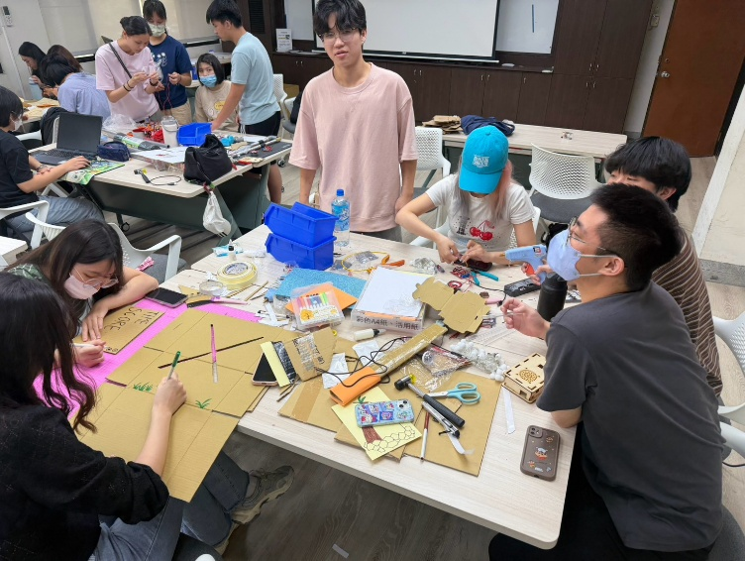 |  | 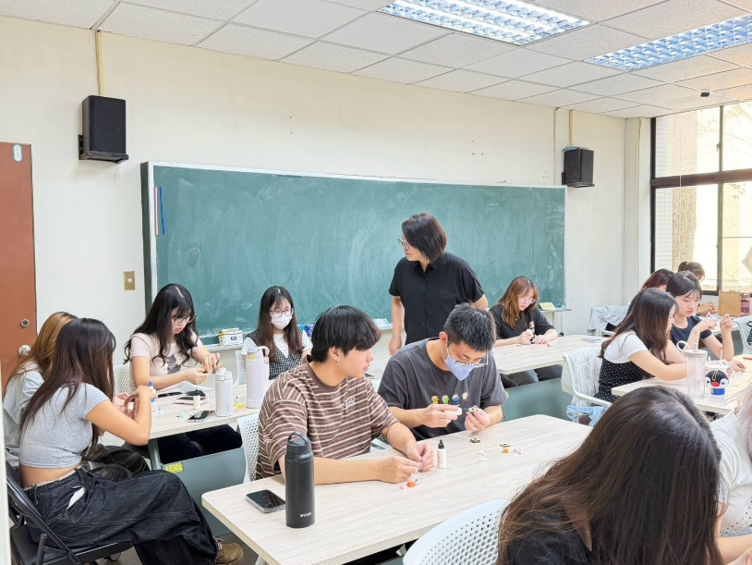
說明：製作適合個案的輔具 |  | 說明：大家很認真製作自己的小禮物
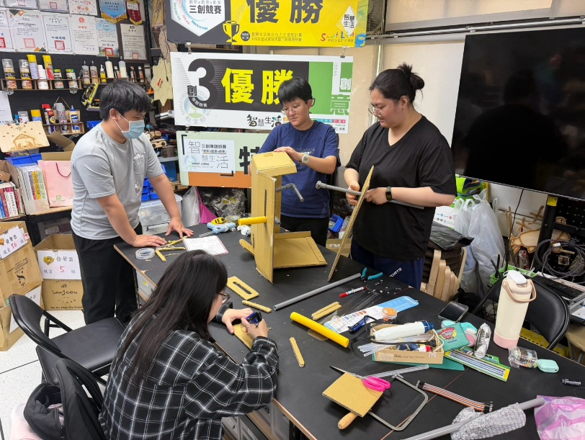 |  | 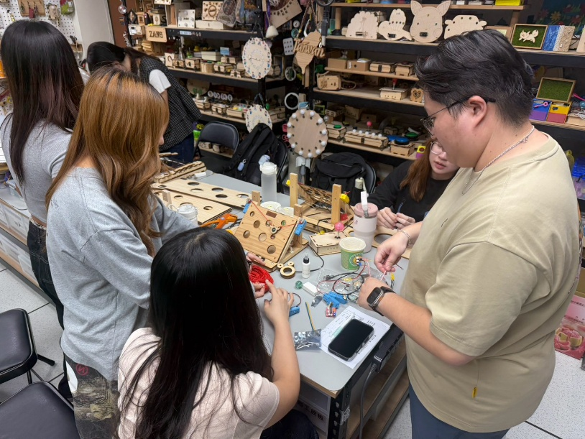
說明：同學們製作舞獅的開口機關 |  | 說明： 講解馬達正轉反轉的模組
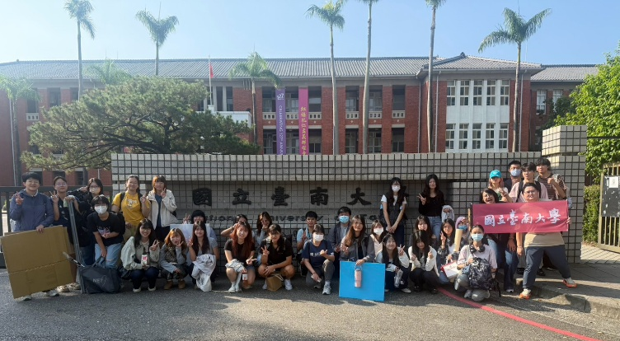 |  | 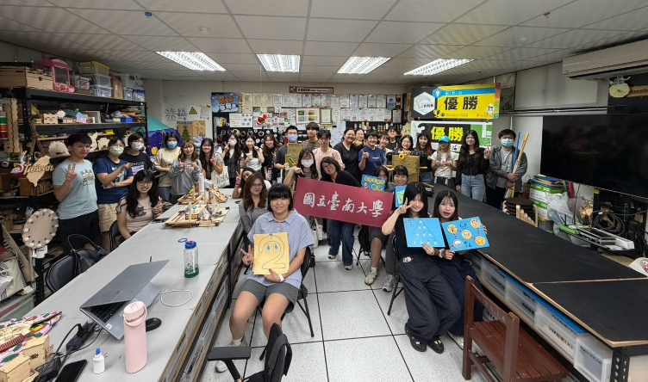
說明：校門合影 |  | 說明：大合照

